公文電子化

說明：電腦收發公文

說明：電腦收發公文

照

片

展
示

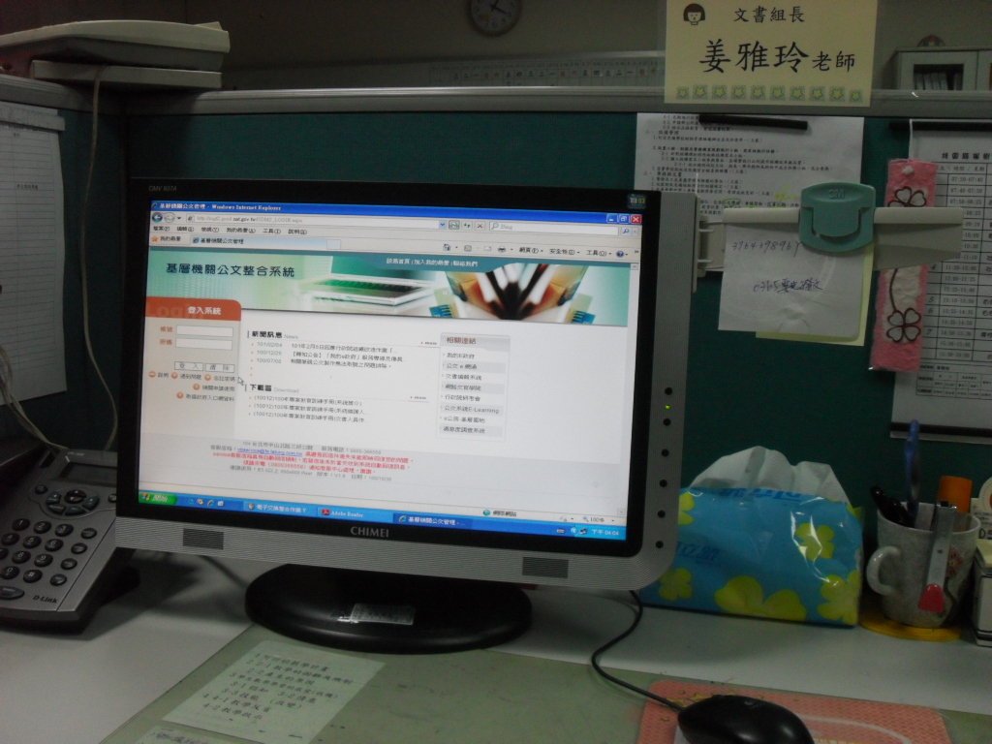

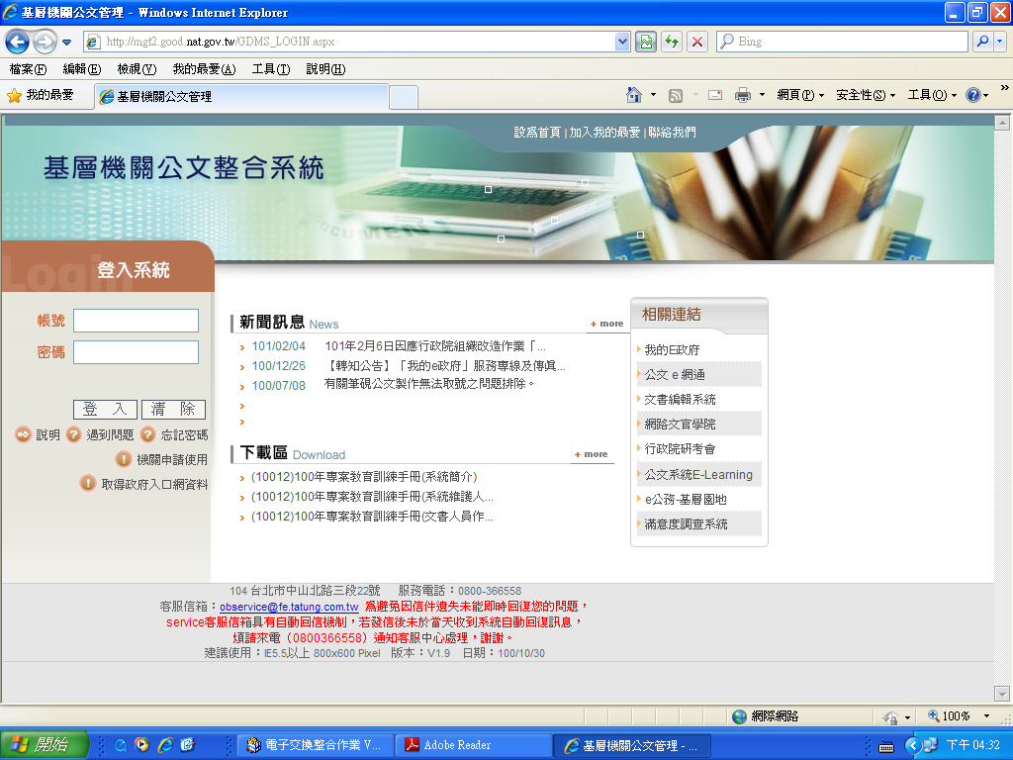

公文電子化

說明：電腦收發公文

說明：公文電子歸檔

說明：

說明：

照

片

展
示

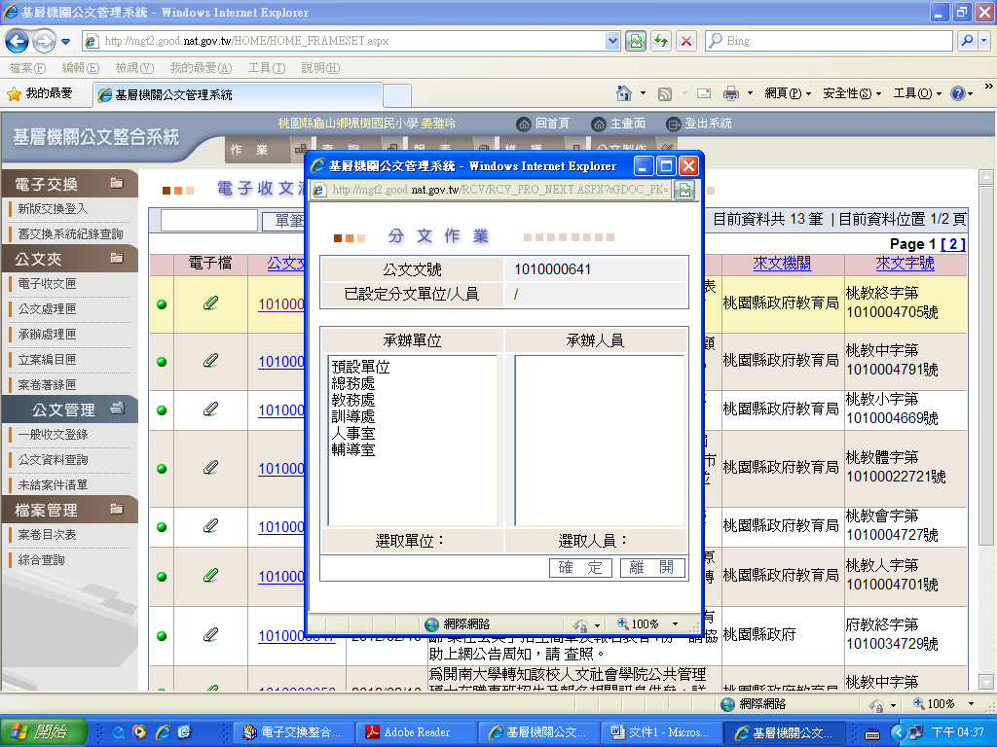

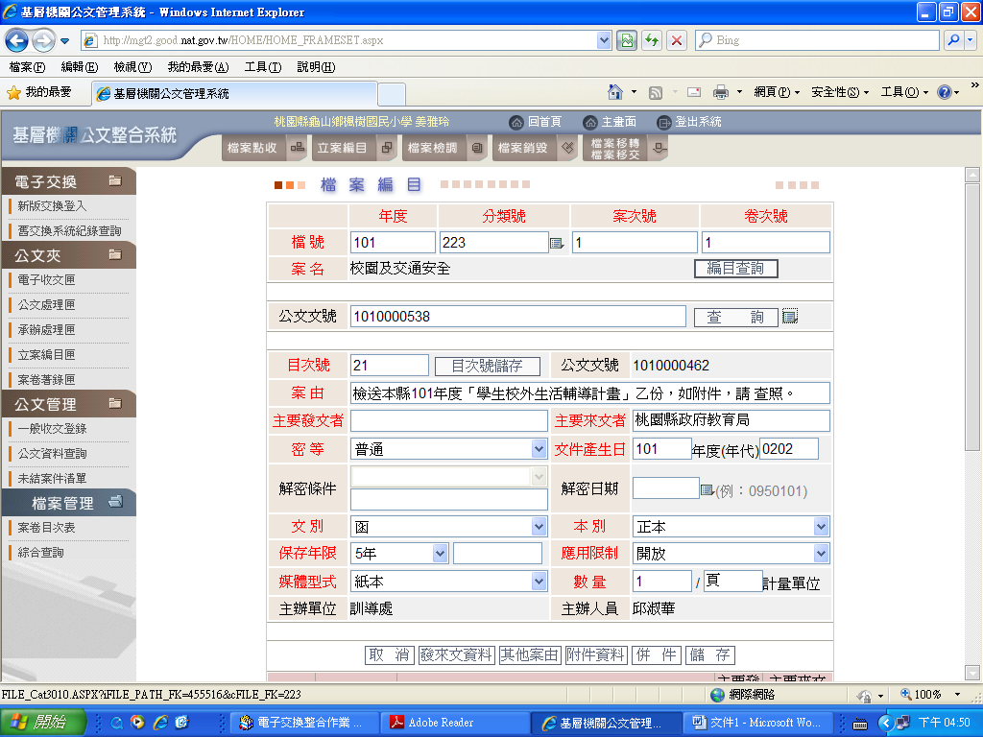

公文電子化

說明：將公文訊息公告於學校校網

說明：將公文訊息公告於學校校網

說明：

說明：

照

片

展
示

